KILPAILUKUTSU
Kutsumme teidät EKL:n Kymenpiirin sisäboccian mestaruuskilpailuihin Kotkaan, Karhuvuoren urheilutalolle torstaina 8. päivä maaliskuuta 2018. Kilpailu alkaa klo 09.00. Joukkueiden nimilistat klo 08.30 mennessä.
Kilpailuun saa osallistua kustakin yhdistyksestä enintään kaksi joukkuetta.
Osallistumismaksu on 30 euroa joukkue. Maksu pankkitilillemme 25. 2. 2018 mennessä Kotkan
Oloneuvokset r.y. FI 53 4108 9020 0065 36.
Ilmoittautumiset 27. 2. 2018 mennessä os. Torsti Salonen Ajurinkatu 8 A 9 48100 Kotka tai
sähköpostilla torsti.salonen@kymp.net. Puh. 040-729 8939.
Kilpailun lomassa on mahdollisuus ruokailuun. Ruokana on kanakeitto, juoma, suolakurkkua,
leipä + levite ja kahvi. Hinta 10 euroa.
Kahviosta voi ostaa kahvia ja pientä purtavaa klo 08.00 alkaen.
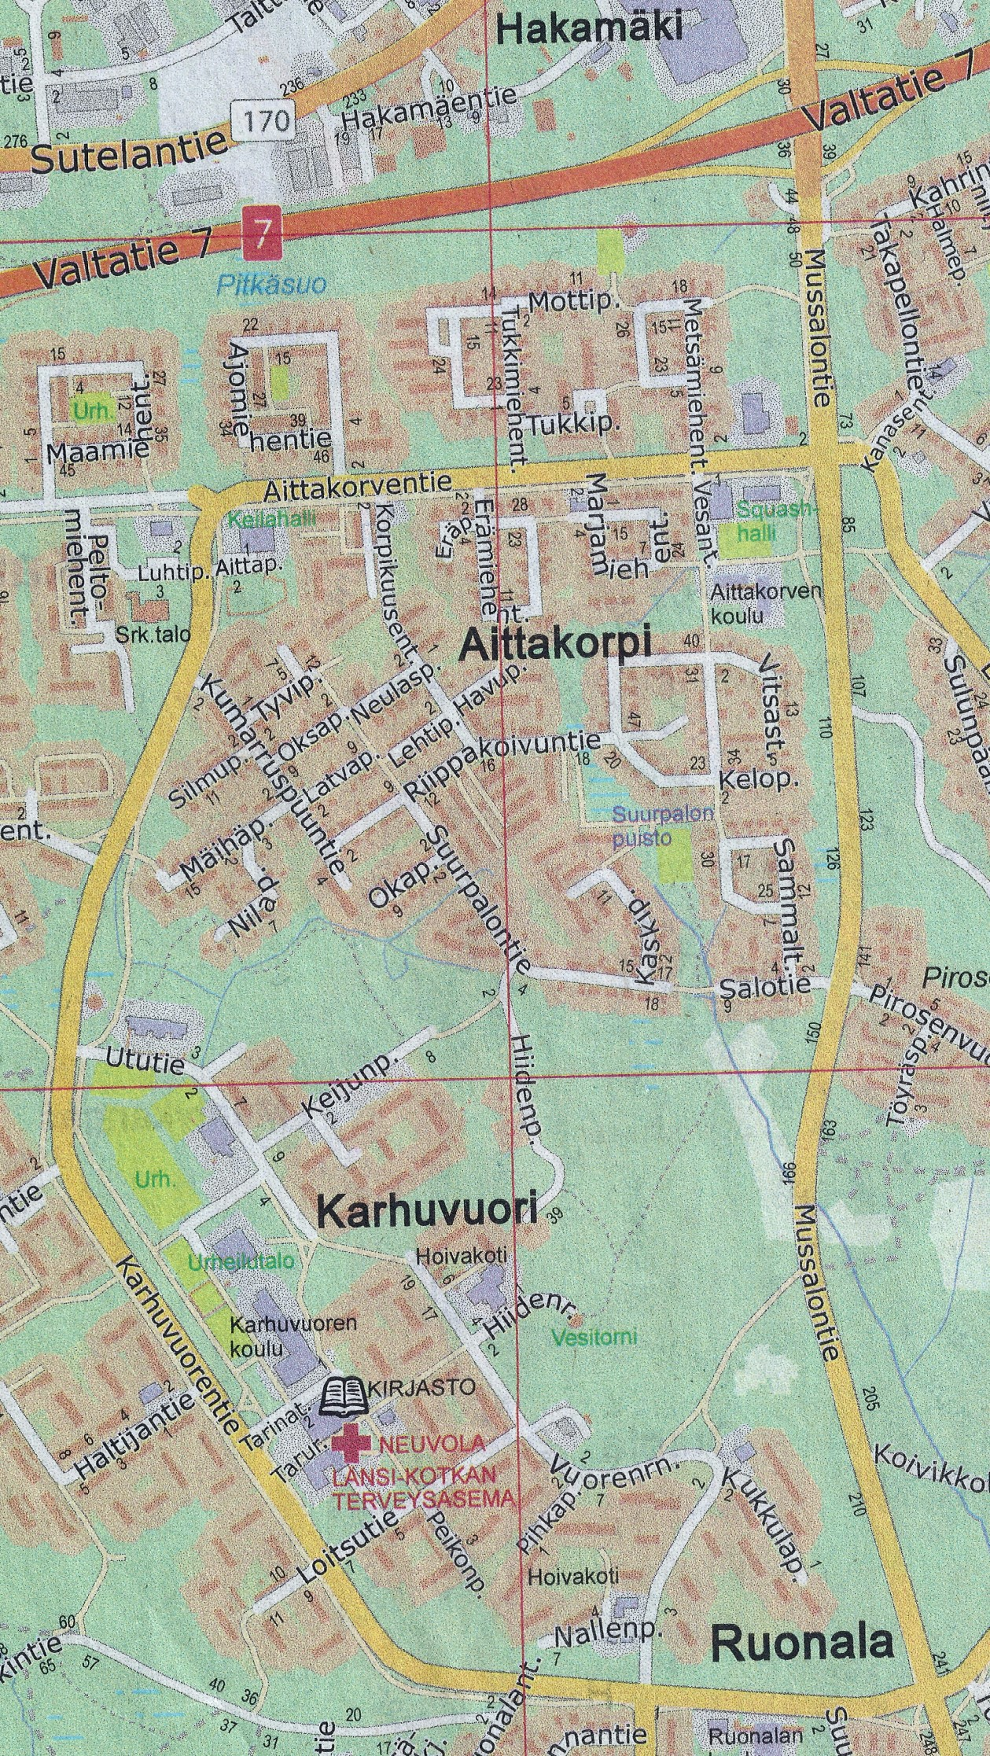Tuokaa pallot ja mittakeppi mukananne.
Karhuvuoren Urheilutalo Ututie 4

ARPAJAISET

TERVETULOA
Kotkan Oloneuvokset r.y.
Lea Pylväläinen
puheenjohtaja

